附件4：注册费、发票登记说明

注册费、发票登记说明
- 注册费缴纳后，需要开具发票的单位及个人请进行发票登记。发票登记邮箱：353725828@qq.com，请备注付款凭证、参会姓名及电话、单位抬头、税号。
（二）会议结束后增值税普通发票（电子票）将以邮件形式发送至各位老师登记邮箱。
（三）如有疑问，请咨询何老师 15882490991/李老师 13488988784
请注意：对公账号仅能接收公对公账号汇款，个人转公帐无法开具公司抬头的发票
【缴费方式1】对公账号信息
单位名：四川鑫洋公关策划有限公司
社会统一代码：9151000068792935X1
开户行：中国工商银行成都市高新技术产业开发区支行营业室
银行行号：1026 5102 3907
账 号：4402 2390 0900 0021 026（转账时备注姓名及单位）
地 址：成都市金牛区金府路555号8栋3单元5-6
电 话：028-85120656
【缴费方式2】私人转账渠道
使用微信、支付宝、云闪付扫描二维码支付；（在红框处备注姓名及单位）
如使用公务卡，扫描二维码进入后可选择公务卡进行支付
扫描二维码后在界面右上方点击添加备注如下图：
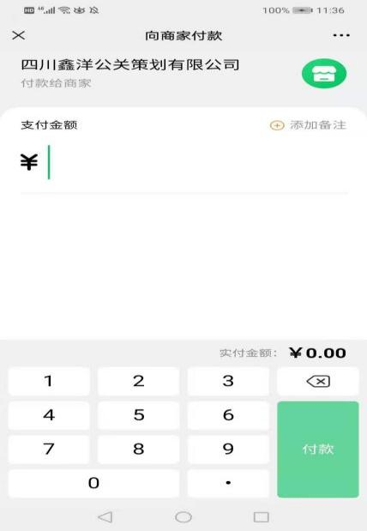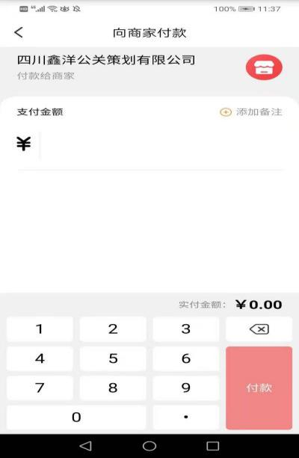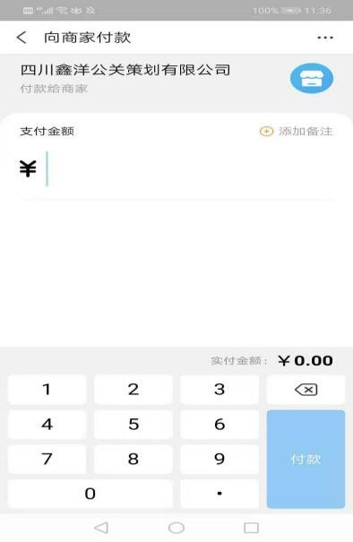
户名：四川鑫洋公关策划有限公司

（扫码 备注姓名和单位 输入转账金额）

